1. **Category**

Có 1 mục Categories ở phía góc trái trên cùng trang chủ, khi ta đưa chuột vào mục thì sẽ có nhiều danh mục cha được xổ ra theo chiều dọc, trong mỗi danh mục cha sẽ có nhiều danh mục con, và trong mỗi danh mục con sẽ có nhiều topic phổ biến mà người dùng hay chọn lựa.

1. **Search**

* Bên cạnh mục Categories thì sẽ có 1 thanh tìm kiếm chung theo kiểu ta sẽ nhập những từ khóa của khóa học nào mà mình cần tìm vào.

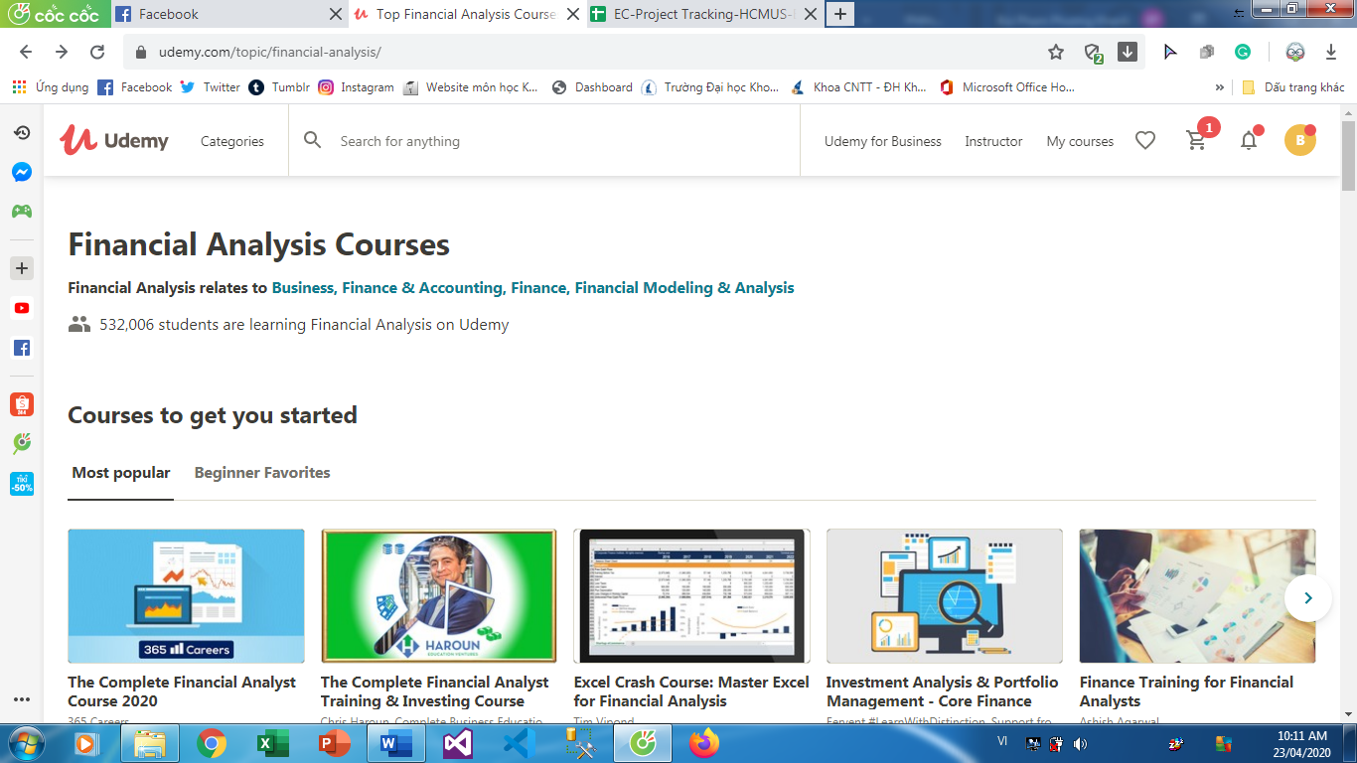

* Ở phần banner của trang chủ cũng có một thanh tìm kiếm.

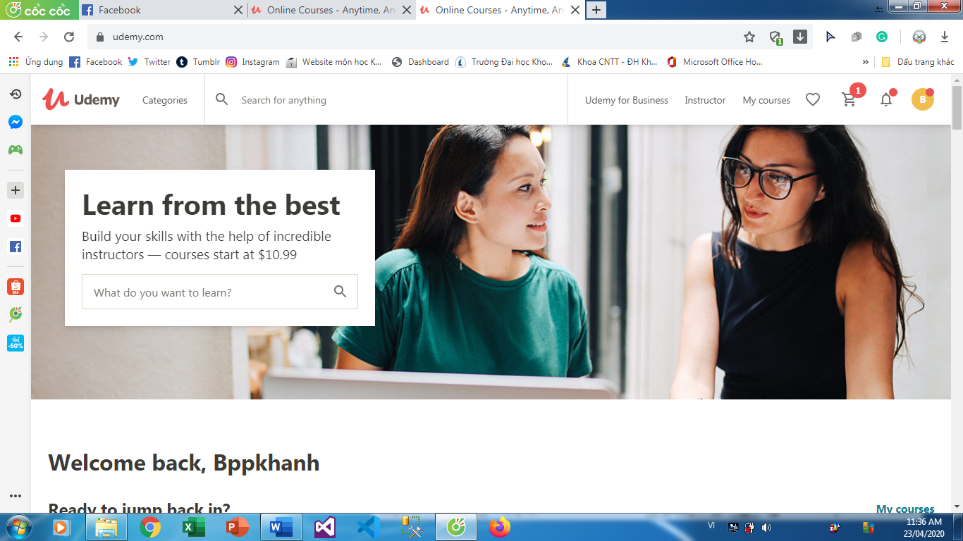

* Ngoài ra khi ta chọn vào từng danh mục cha, con hay các topic kia, nó sẽ hiện ra một trang mới gồm các khóa học liên quan tới chủ đề đó. Trong đó ta sẽ thấy được có một phần sẽ hiện ra những từ khóa của những chủ đề cũng khá liên quan tới chủ đề mà bạn đang chọn giúp người dùng có thể tìm kiếm và chọn một cách dễ dàng.

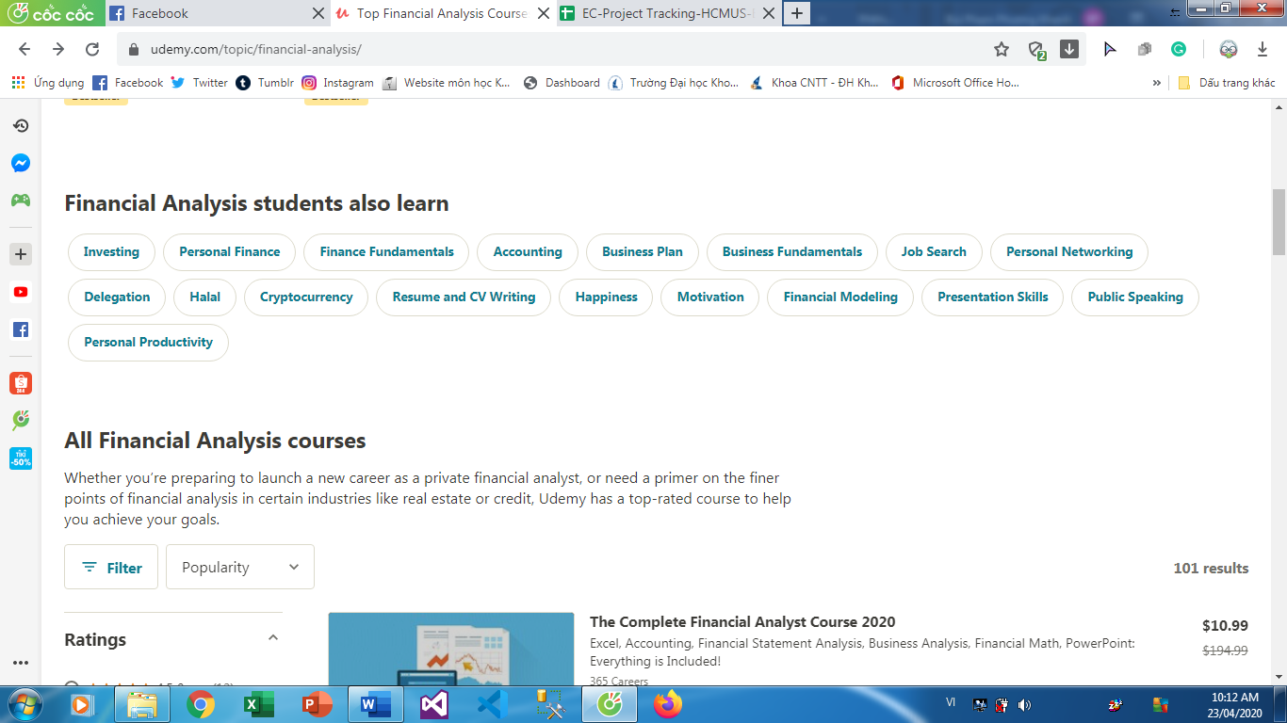

* Trong phần hiện ra những khóa học thuộc những chủ đề mà bạn đang chọn, bên phải sẽ hiện ra thông tin các khóa học, còn bên trái sẽ hiện ra phần lọc ra danh sách theo kiểu chọn điều kiện. Ví dụ như chọn theo đánh giá xếp hạng bao nhiêu sao, theo độ dài của khóa học, theo danh mục con, mức độ, theo giá (miễn phí hoặc có trả phí), theo ngôn ngữ, theo đặc tính của clip,… Người dùng có thể chọn lựa theo từng điều kiện mà mình muốn, sau đó hệ thống sẽ lọc ra những khóa học đáp ứng được những tiêu chí mà người dùng đã chọn.

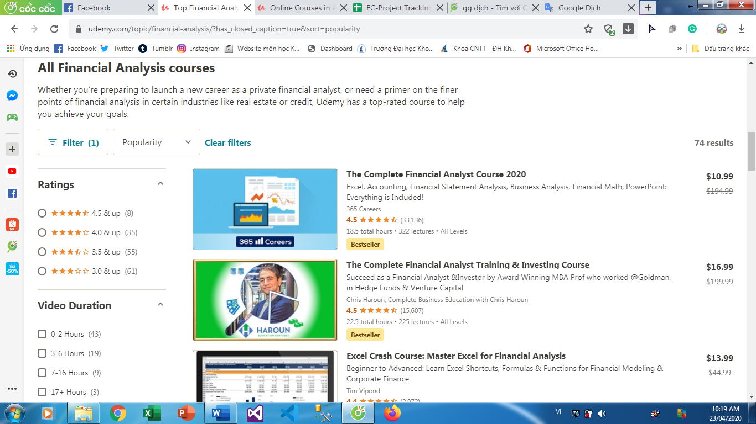

1. **Cart**

* Là giỏ hàng chứa thông tin danh sách các khóa học mà mình mới đưa vào giỏ hàng. Khi ta vào trang của một khóa học đọc thông tin để xem có quyết định sẽ mua khóa học đó không, ta sẽ thấy có một nút là Add To Cart, khi ta bấm vào đó thì khóa học sẽ tự động chuyển vào giỏ hàng cho ta.
* Trong trang giỏ hàng thì phía bên trái sẽ hiện danh sách và số lượng các khóa học mà mình đã đưa vào giỏ hàng (ta có thể click vào tên khóa học để hiện ra 1 trang mới xem lại các nội dung thông tin của khóa học đó), tương ứng sẽ có phần Remove (để bỏ khóa học đó ra khỏi giỏ hàng khi ta không muốn mua nữa), phần Save For Later (khi ở thời điểm hiện ta chưa muốn mua khóa học đó, ta sẽ lưu lại trong mục Save for later trong giỏ hàng và đến thời điểm thích hợp ta muốn mua lại thì có thể chọn Move To Cart để nó thêm lại vào giỏ hàng, nếu ta không muốn mua nữa thì có thể chọn Remove để hủy), phần Move To Wishlist (để ta đưa khóa học này vào danh sách mong muốn của ta – chưa mua được vào lúc này, và cách thức hoạt động cũng như Save For Later ở trên đã nói) và có hiện giá hiện tại đang giảm (nếu có) và giá trước khi giảm ở bên cạnh. Ở phần dưới cũng sẽ ra 2 mục Saved For Later và Recently Wishlisted để ta có thể thấy được các khóa học mà ta đã lưu vào 2 danh sách đó, thuận tiện hơn cho việc nếu ở hiện tại ta muốn đưa chúng vào giỏ hàng lại để mua, tương ứng 2 phần này cũng sẽ có phần Remove và Move To Cart như chức năng đã nói ở trên.
* Ở khu vực bên phải thì sẽ hiện mục Total (tổng tiền), nếu ở mỗi khóa học đã được giảm giá thì tổng tiền cũng sẽ hiện ra là đã giảm bao nhiêu phần trăm so với tổng tiền đó. Có phần Checkout để ta xác nhận thanh toán và sau đó sẽ chuyển qua trang mới để khách hàng chọn hình thức thanh toán (sẽ mô tả ở phần sau), và có thêm phần nhập Coupon để có thể giảm giá hoặc miễn phí ở vài khóa học (ảnh hưởng tới tổng tiền). Sau khi đã checkout hết thì ta đã thanh toán xong các khóa học mới vừa đặt vào giỏ hàng.

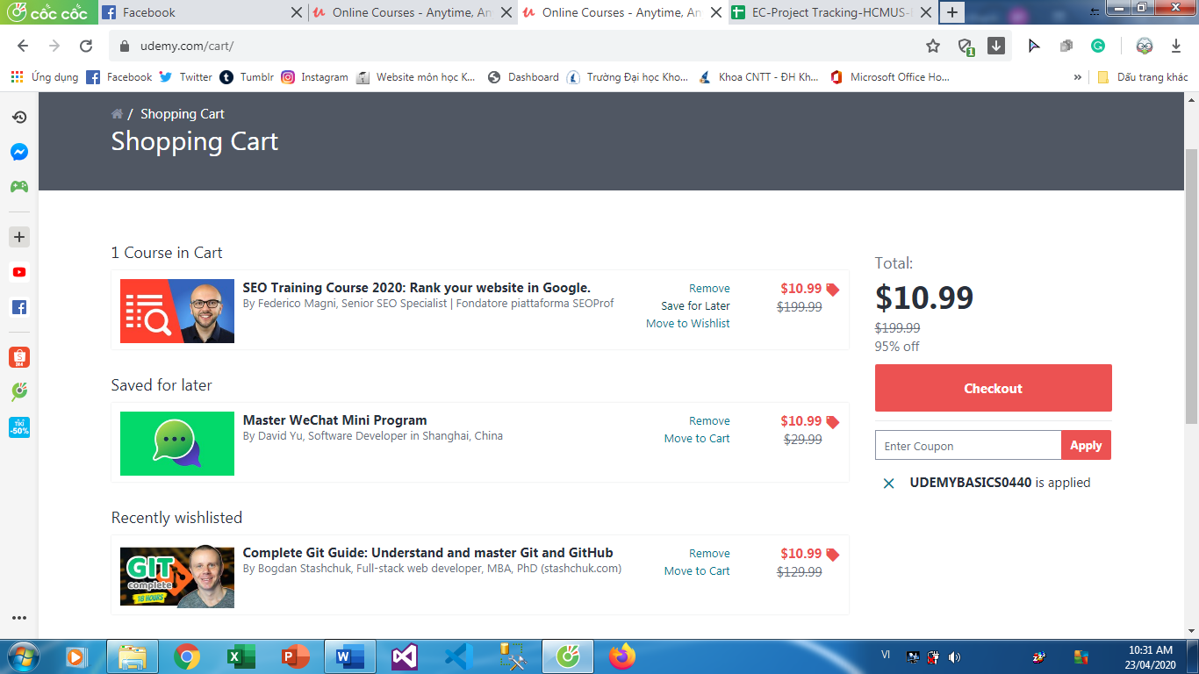

1. **Payment**

* Nằm trong phần Checkout mà ở trang Cart ta đã nói trước đó, khi bấm vào Checkout thì hệ thống sẽ dẫn ta tới một trang Checkout mới.
* Ở khu vực bên trái của trang sẽ có phần chọn địa chỉ của hóa đơn, ta sẽ chọn đất nước mà ta đang sống là ở đâu. Ở dưới có phần chọn hình thức thanh toán (trả bằng thẻ hoặc bằng PayPal).
* Nếu trả bằng thẻ thì nó sẽ hiện ra các thông tin cần thiết của thẻ để ta nhập vào (Name on Card, Card Number, MM/YY, Security Code, Zip/Postal Code), nếu ta muốn lưu thông tin thẻ để những lần mua sau không cần phải nhập lại nữa thì ta có thể check chọn “Remember this card”. Phần dưới cùng bên trái sẽ hiện chi tiết của đơn hàng là sẽ gồm những khóa học mà đã hiện trong phần Cart trước đó.
* Nếu chọn trả bằng PayPal, thì hệ thống sẽ hiện ra câu thông báo là “Để hoàn tất giao dịch của bạn, chúng tôi sẽ chuyển bạn đến các máy chủ bảo mật của PayPal.”. Ở khung bên phải ta thấy sẽ hiện chữ “Proceed”. Khi ta nhấn vào đó thì hệ thống sẽ dẫn ta tới trang đăng nhập tài khoản PayPal, ta nhập Email/Phone Number và password vào thì sẽ đăng nhập được và có thể thanh toán, nếu chưa có tài khoản thì ta chọn “Create An Account” để tạo tài khoản mới.
* Ở khu vực bên phải của trang sẽ hiện một khung, trong đó sẽ hiện lại thông tin tổng tiền, nhưng ở đây sẽ chi tiết hơn là có ghi rõ ra Giá trước khi giảm là bao nhiêu, Số tiền được giảm là bao nhiêu và Tổng đơn giá cuối cùng sau khi đã giảm hết là bao nhiêu. Ở dưới nếu ta chọn trả theo PayPal thì nó sẽ hiện chữ “Proceed” như ta đã nói ở trên. Còn nếu ta chọn trả bằng thẻ thì nó hiện chữ “Complete Payment”, sau khi khách hàng nhập thông tin thẻ vào và xem xét hết các thông tin, nếu đã đúng hết thì chọn “Complete Payment” để chấp nhận thanh toán”.

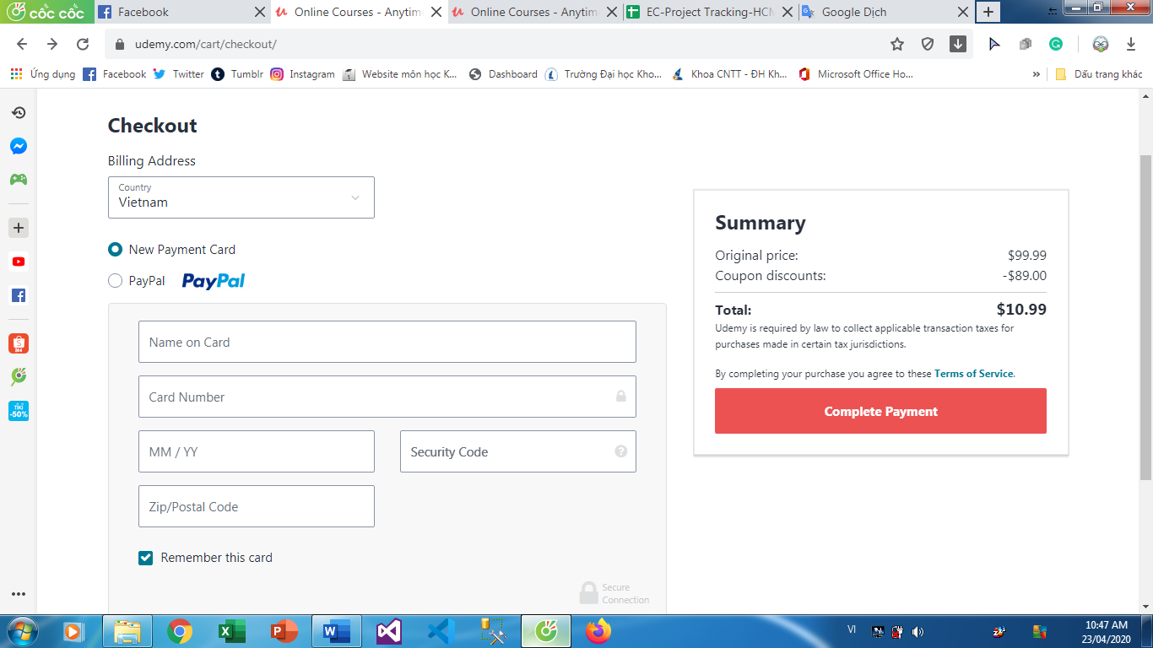

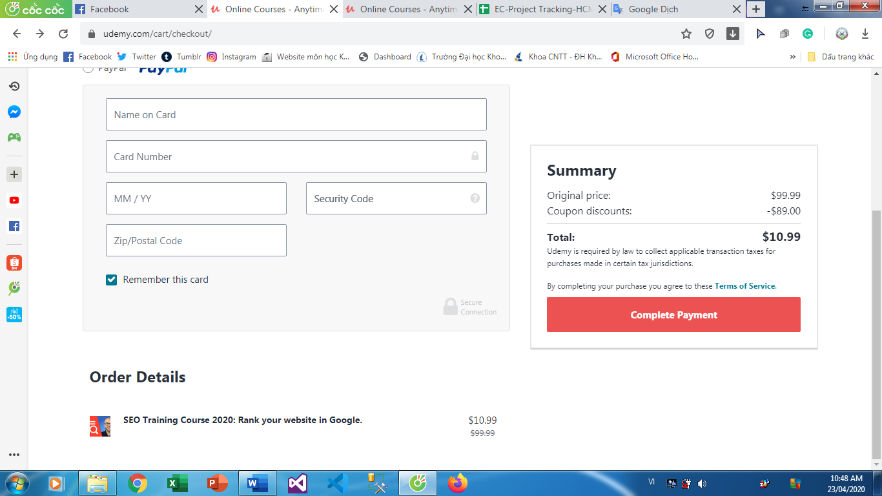

1. **Personalization**

* Sẽ có một avatar của khách hàng (khách hàng có thể đổi avatar) ở trang chủ, khi ta đưa chuột vào avatar thì nó sẽ xổ ra một loạt các mục mà ta có thể đi tắt tới thẳng trang đó như:
* My Course: hiện ra các khóa học mà mình đã mua, ở đây ta cũng có thể tìm kiếm những khóa học theo điều kiện để nhanh hơn.

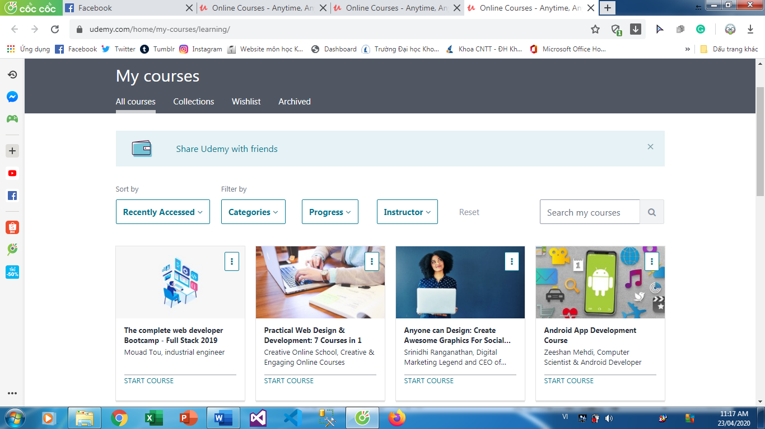

* + - * My Cart: dẫn tới trang Shopping Cart (giỏ hàng) như ta đã nói ở trên.
* Wishlist: dẫn tới trang Wishlist như ta đã nói ở trên

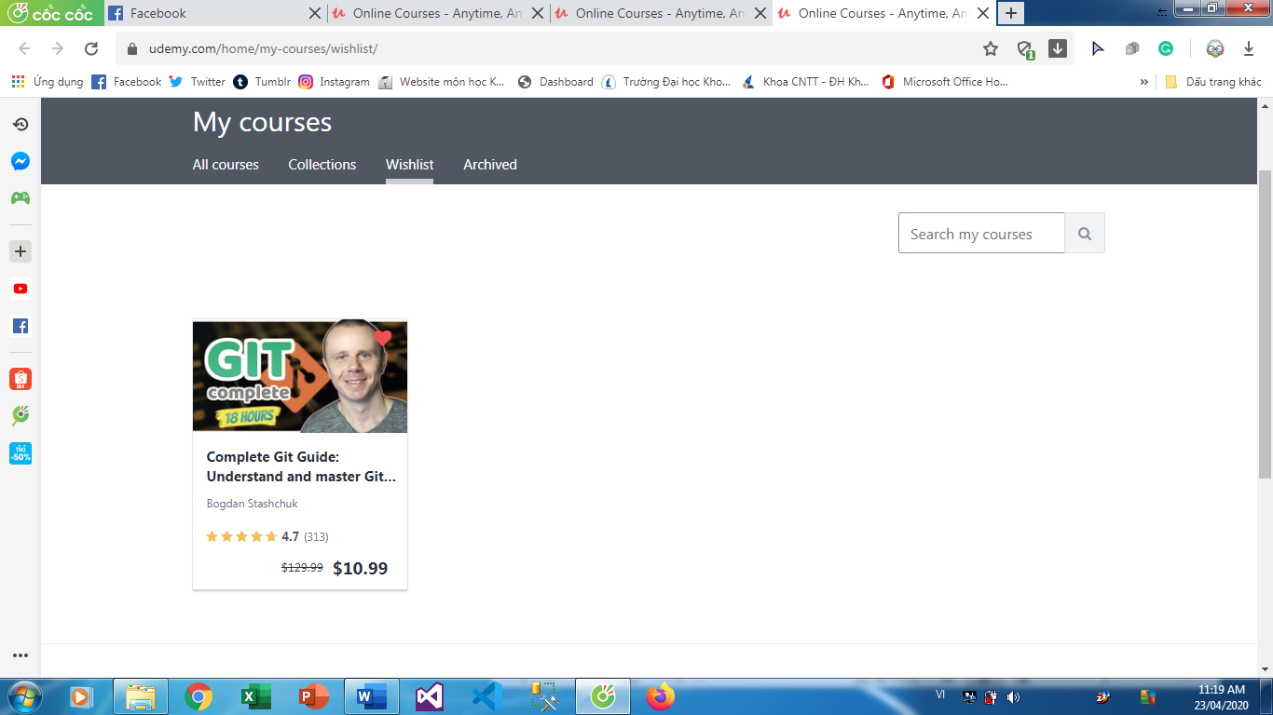

* + - * Instructor Dashboard: dẫn tới trang tạo và quản lý khóa học do người dùng làm chủ (ta sẽ nói ở dưới sau)
      * Notifications: trạng hiện thông báo từ giảng viên hay học sinh của các khóa học đã mua và đã tạo.
* Messages: Trang hiện các tin nhắn được gửi tới, và chúng ta cũng có thể soạn thư để gửi đến người khác ở đây

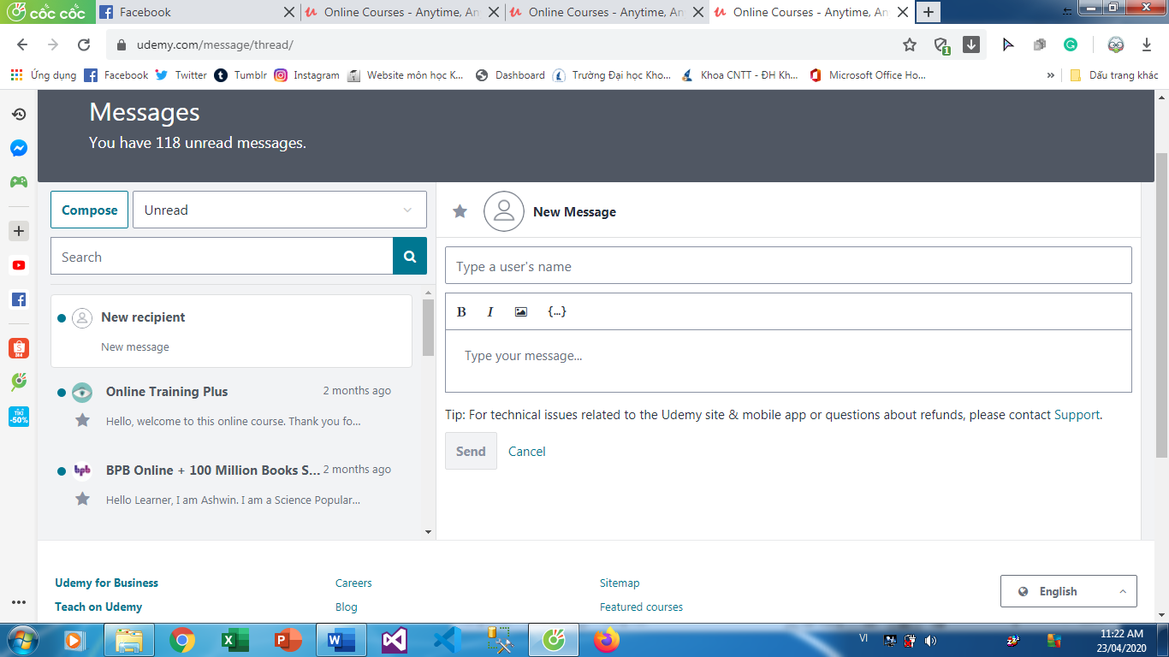

* Account Settings: quản lý và chỉnh sửa lại email và password

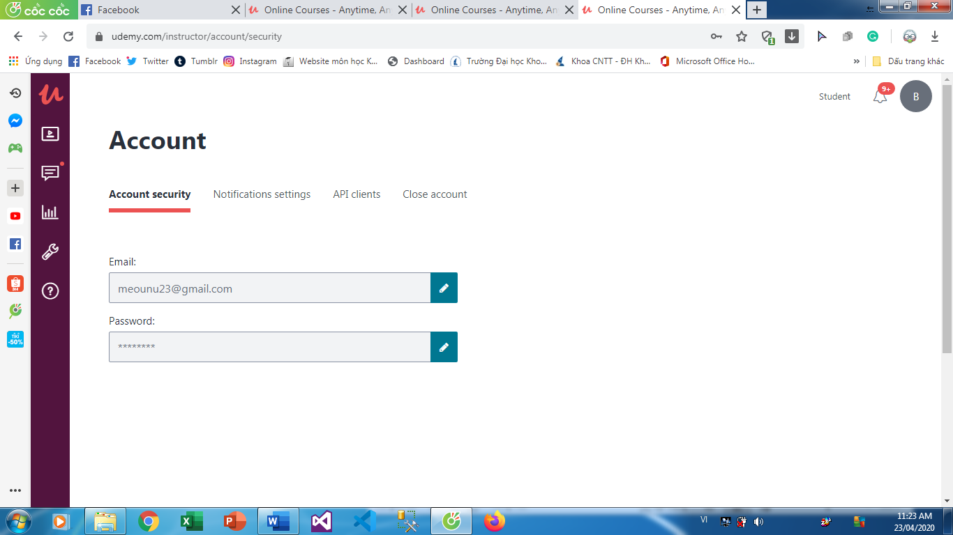

* Payment Method: hiện trang về cài đặt hình thức trả tiền

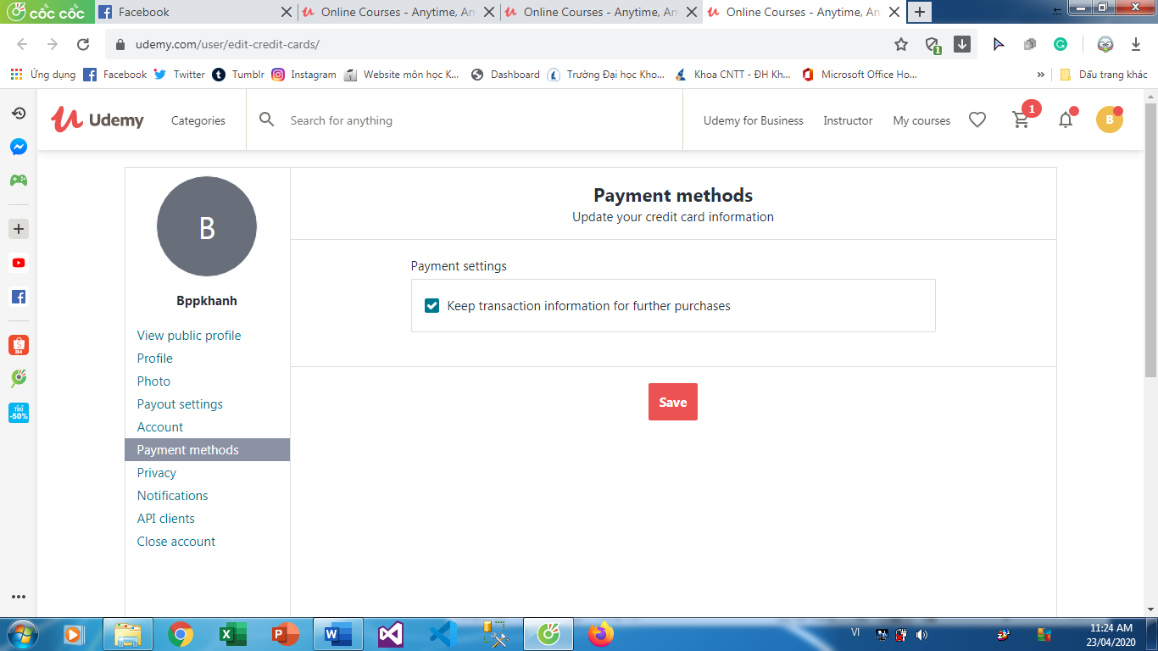

* Udemy Credits: hiện các lịch sử giao dịch ngân hàng khi ta thanh toán

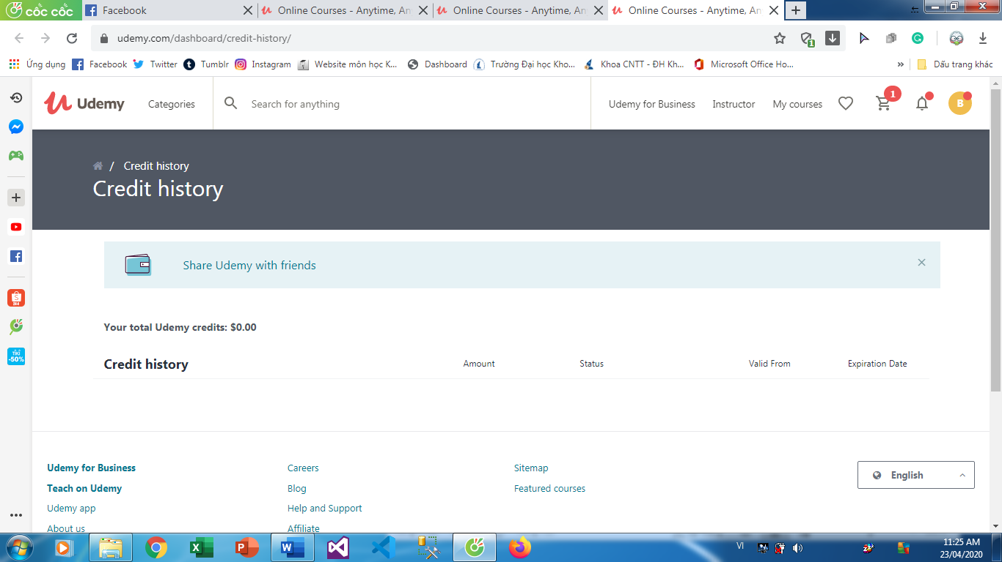

* Purchase History: hiện lịch sử thông tin về những lần mà người dùng đã mua hàng.

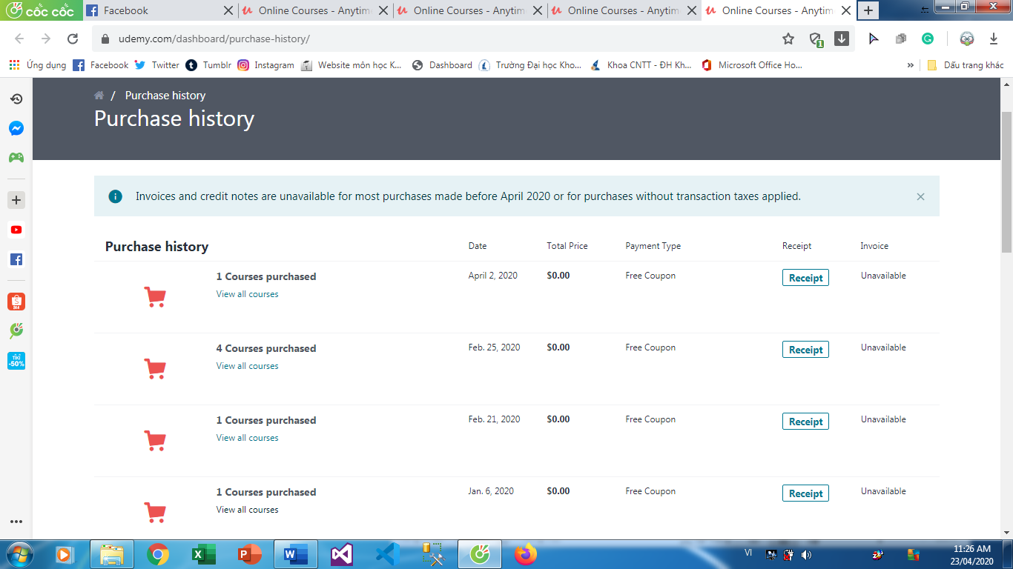

* Public Profile: hiện trang profile của mình

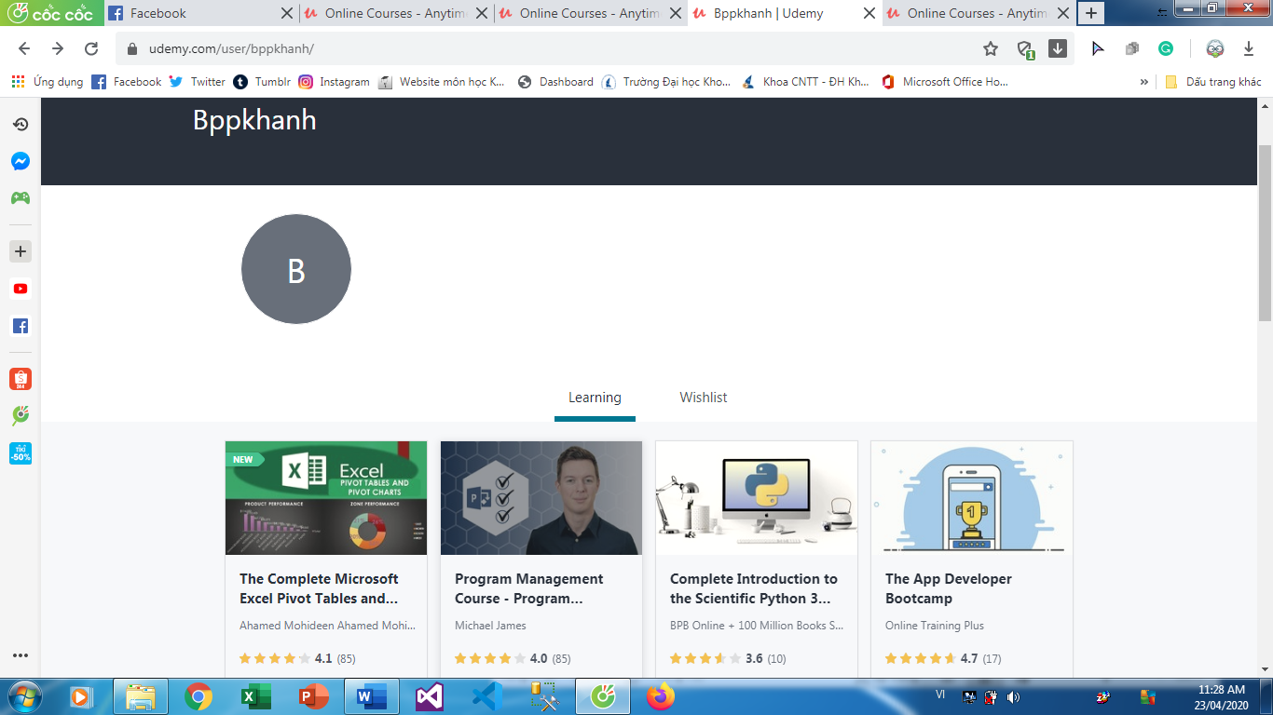

* Edit Profile: hiện trang Profile & Settings (sẽ nói ở phần dưới)
* Help: hiện trang giải đáp thắc mắc của người dùng

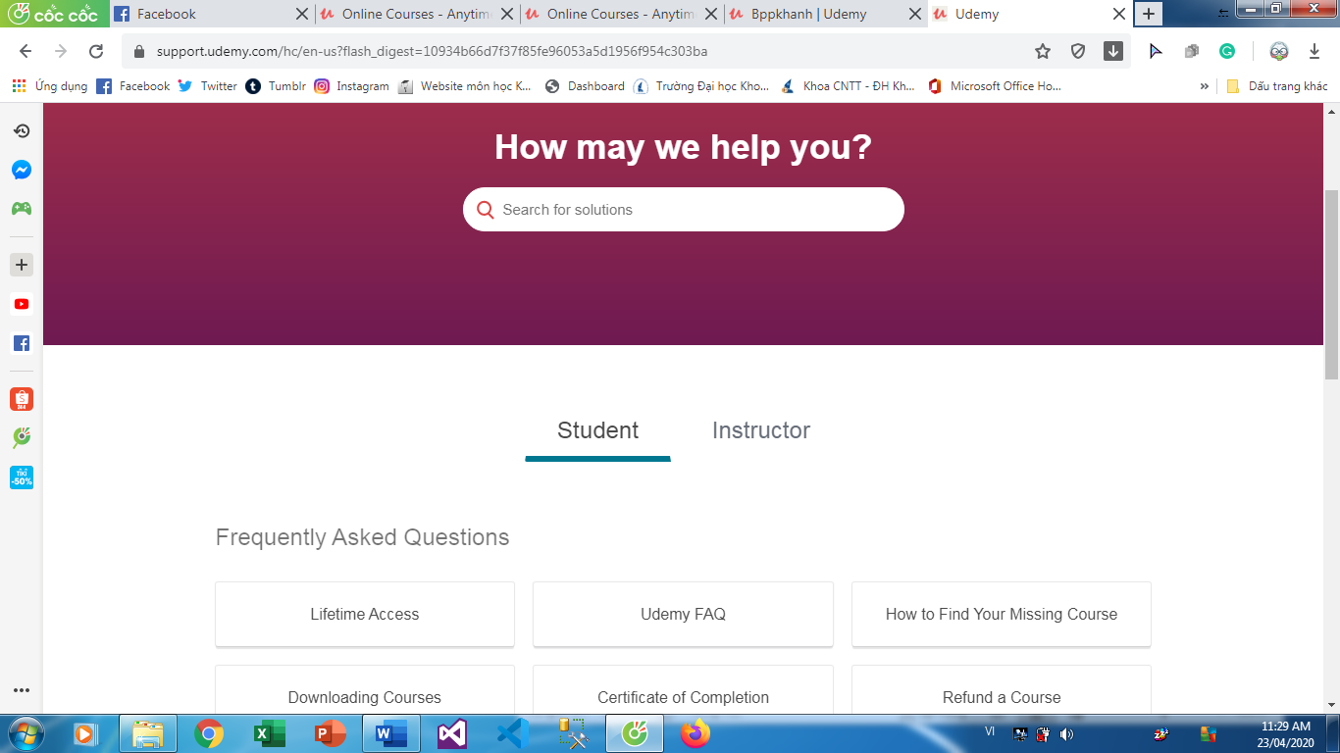

* Log Out: để đăng xuất khỏi tài khoản
* Khi ta đưa chuột vào tên của mình để chọn thì nó sẽ dẫn ta tới trang “Profile & settings”, ở đây ta có thể chỉnh sửa lại thông tin tài khoản của mình.
* Ở bên phía tay phải của trang là phần chỉnh sửa, sẽ có 3 phần mà ta có thể chỉnh sửa lại thông tin:
* Udemy profile: ở đây ta sẽ chỉnh lại các thông tin chi tiết của bản thân như First Name, Last Name, Headline, Biography, Ngôn ngữ, thêm địa chỉ Website của mình vào, thêm link các trang mạng xã hội của mình (Twitter, Facebook, LinkedIn, Youtube). Sau khi hoàn tất thì chọn “Save”

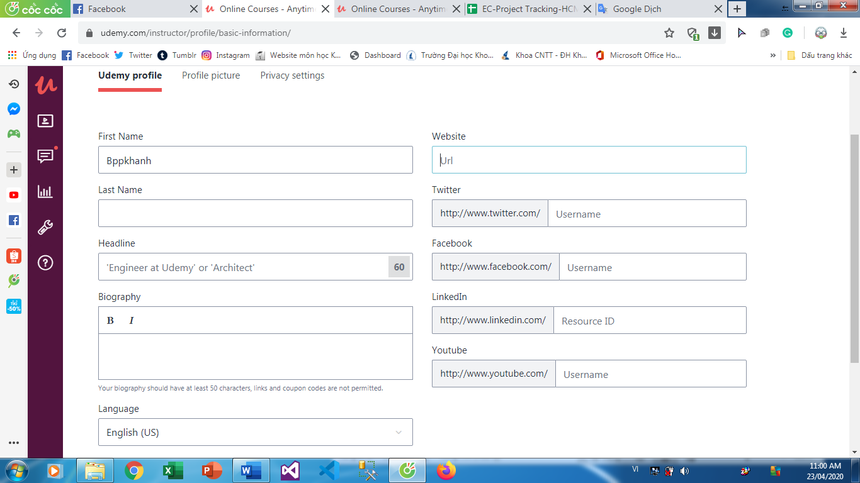

* Profile Picture: ở đây ta có thể thay đổi avatar của mình lại, nhấp vào Upload Image thì ta có thể chọn hình ảnh thích hợp từ các file hình trong máy tính/điện thoại của mình để đưa vào. Sau khi đã load ảnh xong, nếu thấy ảnh quá to hay ta chỉ cắt một phần nào đó ảnh thôi thì nhấp vào “Crop”, xong xuôi hết thì ta chọn “Save”

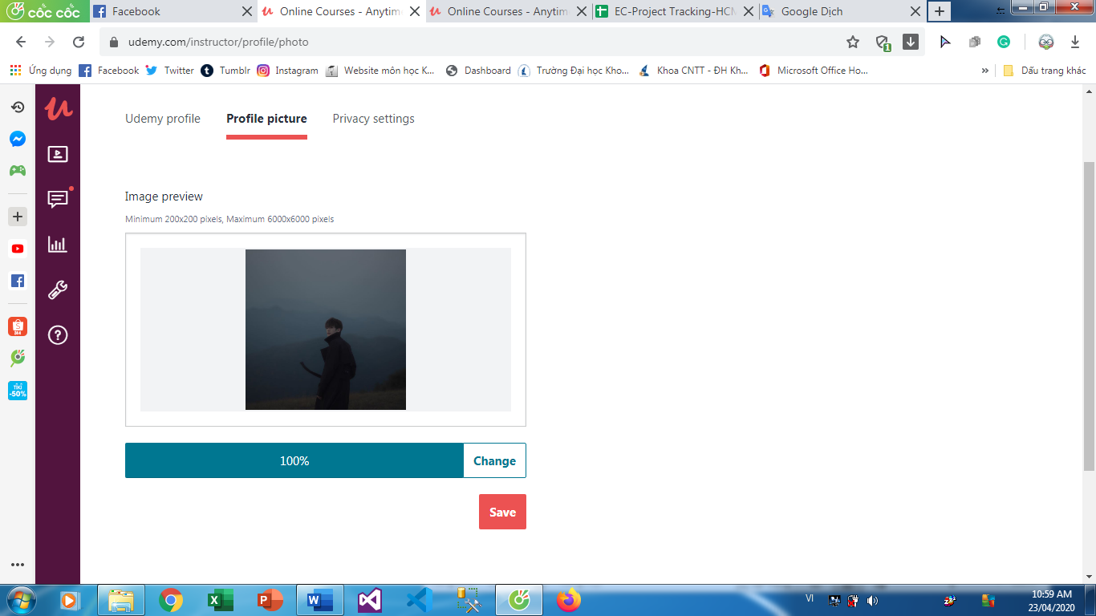

* Privacy Settings: ở đây ta sẽ chọn các cài đặt riêng tư như Hiện trang profile của bạn trên thanh tìm kiếm hoặc hiện các khóa học mà bạn đã mua trên profile của bạn. Sau khi chọn xong thì chọn “Save”

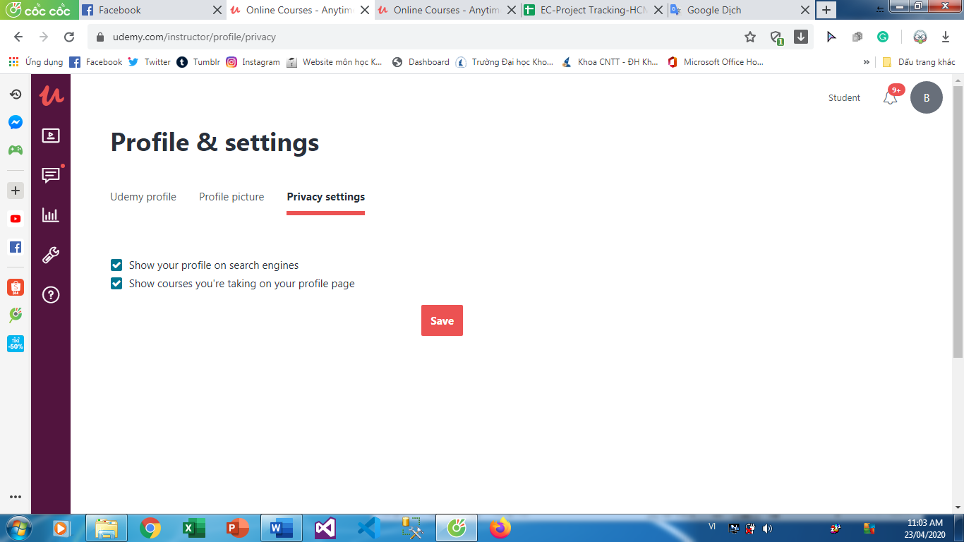

* Ở bên tay trái thì sẽ có các category, khi ta lick vào thì nó sẽ hiện ra trang đó như: Courses (tự tạo các khóa học do mình làm giảng viên), Communication (hiện các tin nhắn, câu hỏi, bài tập và thông báo của mình), Performance (hiện các thành tích, tổng chi phí,… mà bạn đã đạt được trong 1 khoảng thời gian nào đó), Tools (Test Video và Marketplace Insights) và Resources (Teaching Center, Instructor Community và Help and Support)

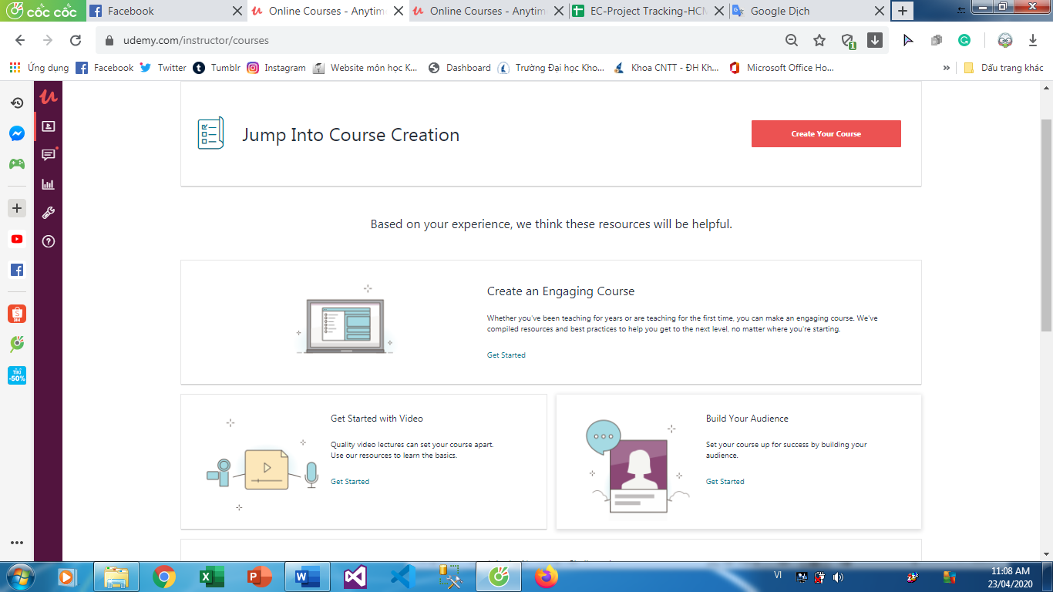

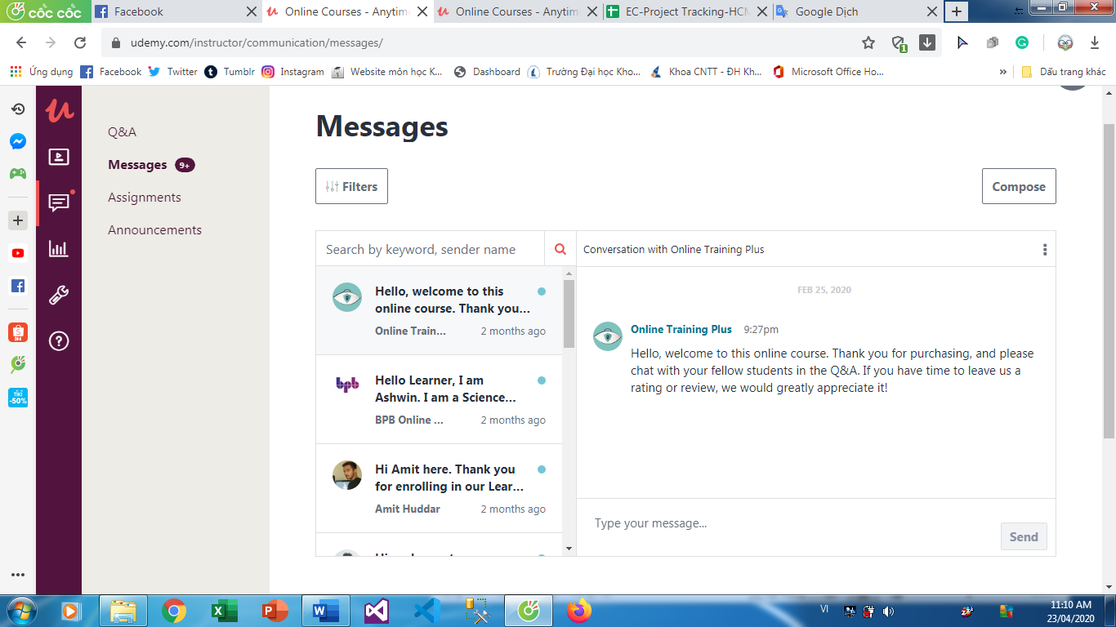

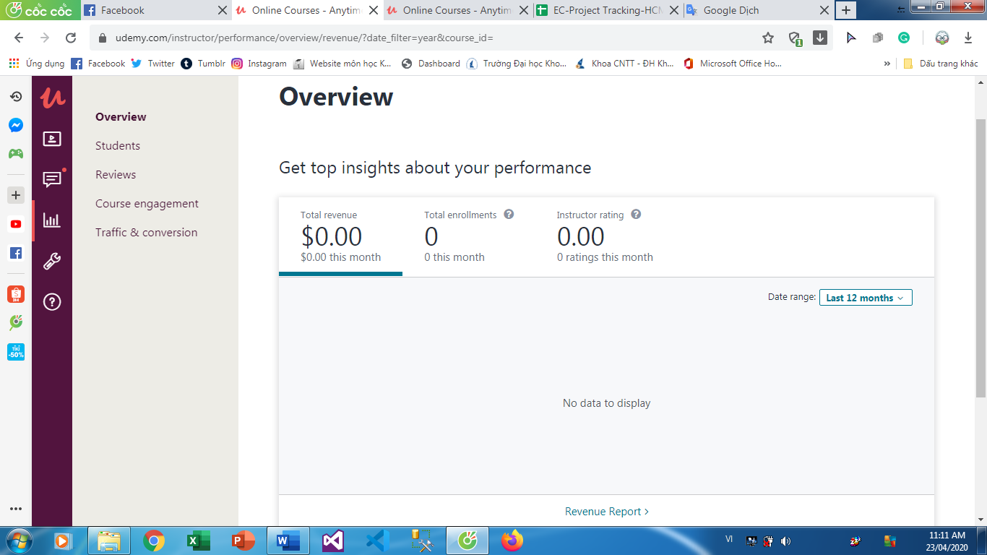

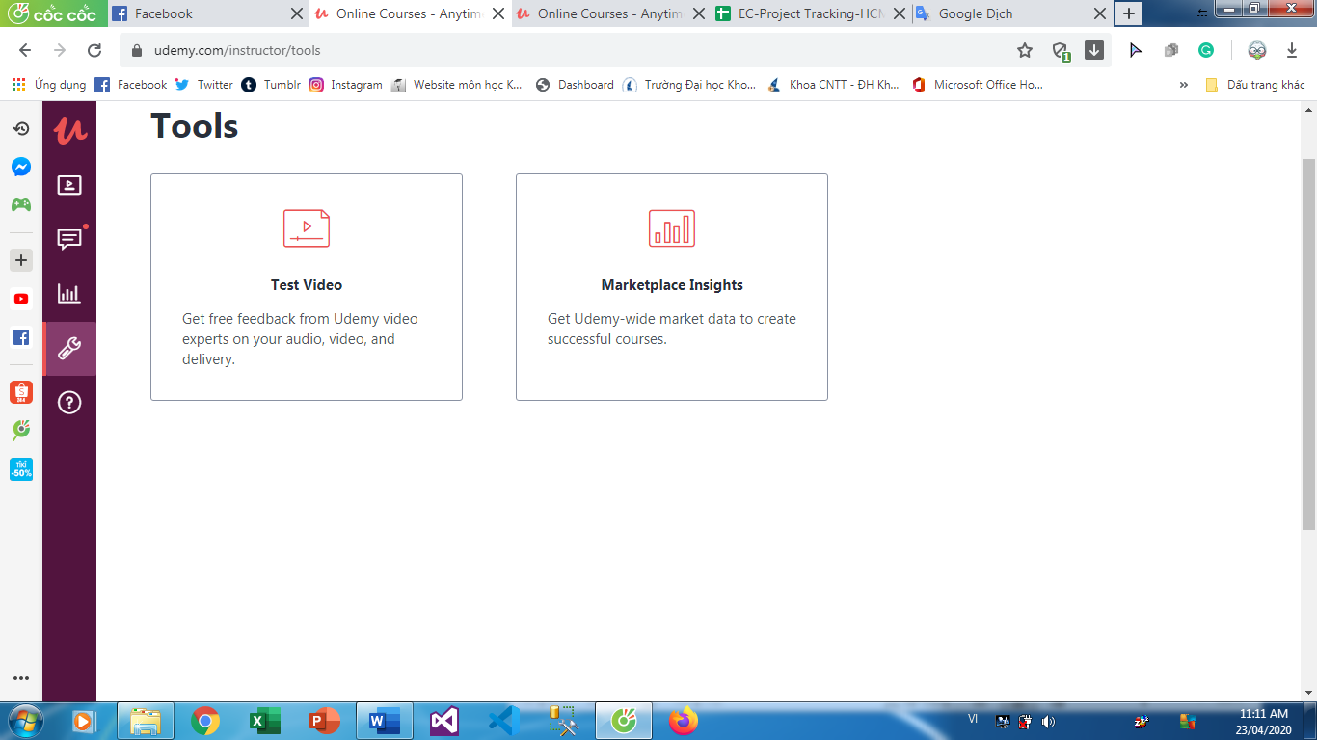

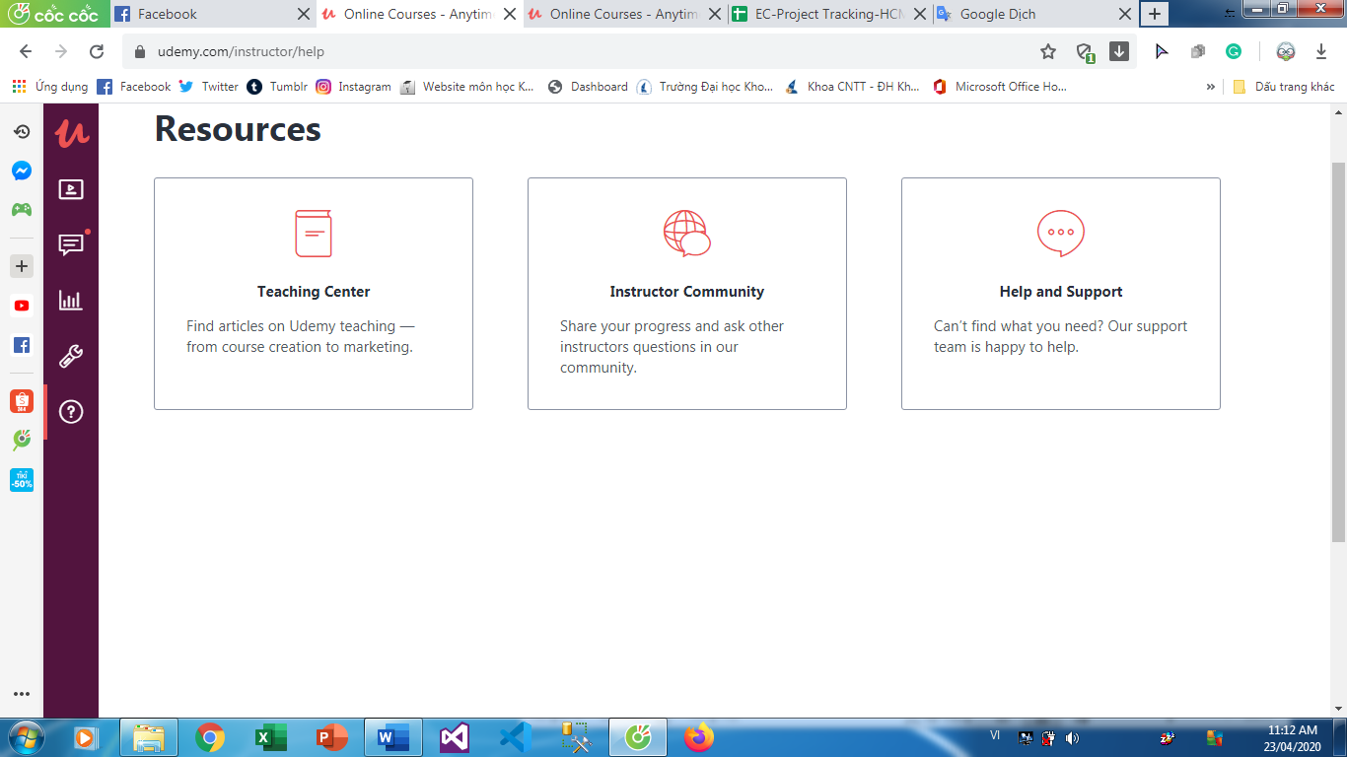

1. **Các chức năng khác**

* Mặt hàng bán: các khóa học trực tuyến
* Login: phải nhập username và password vào (nếu trước đó đã có tài khoản), nếu chưa có thì phải đăng ký tài khoản
* **Ở trang chủ:**
* Phía trên cùngta sẽ có 1 hình logo của trang web
* Một mục Udemy for Business: khi ta muốn đăng ký tài khoản của mình ở dạng Business, khi đó ta sẽ được quyền truy cập tất cả các khóa học. Trong trang đó ta sẽ đăng ký bằng cách gửi những thông tin: First name, Last name, Work Email, Job title, Company Name, Phone Number và What are your training needs?

Ta check vào mục đồng ý nhận thêm thông báo mới từ Udemy dành cho Business và chọn Get In Touch để đăng ký.

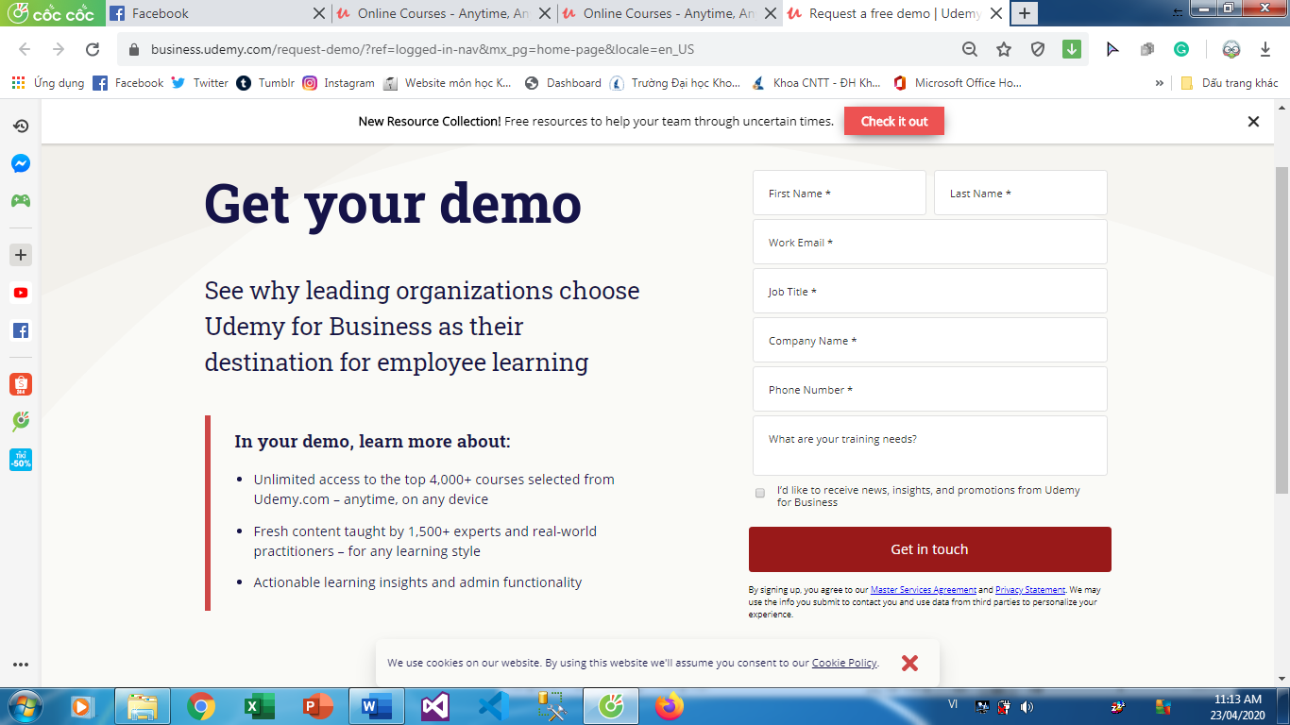

* Mục My Course: sẽ hiện ra danh sách tất cả các khóa học mà mình đã mua trước đó.

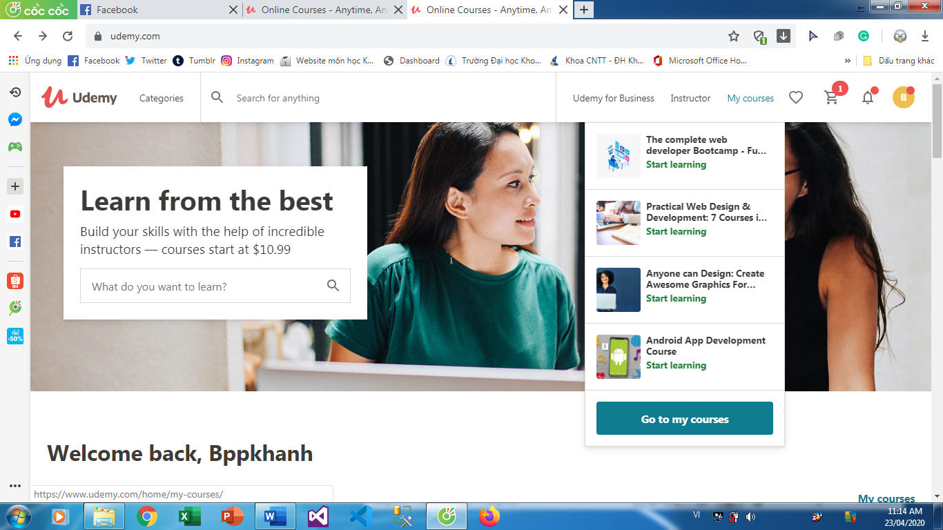

* Mục Notifications: ở đây sẽ hiện ra các thông báo từ instructor hoặc student của các khóa học mà mình đã mua, ta có thể cài đặt lại mục thông báo này để có thể nhận được các thông tin nào mà mình muốn.

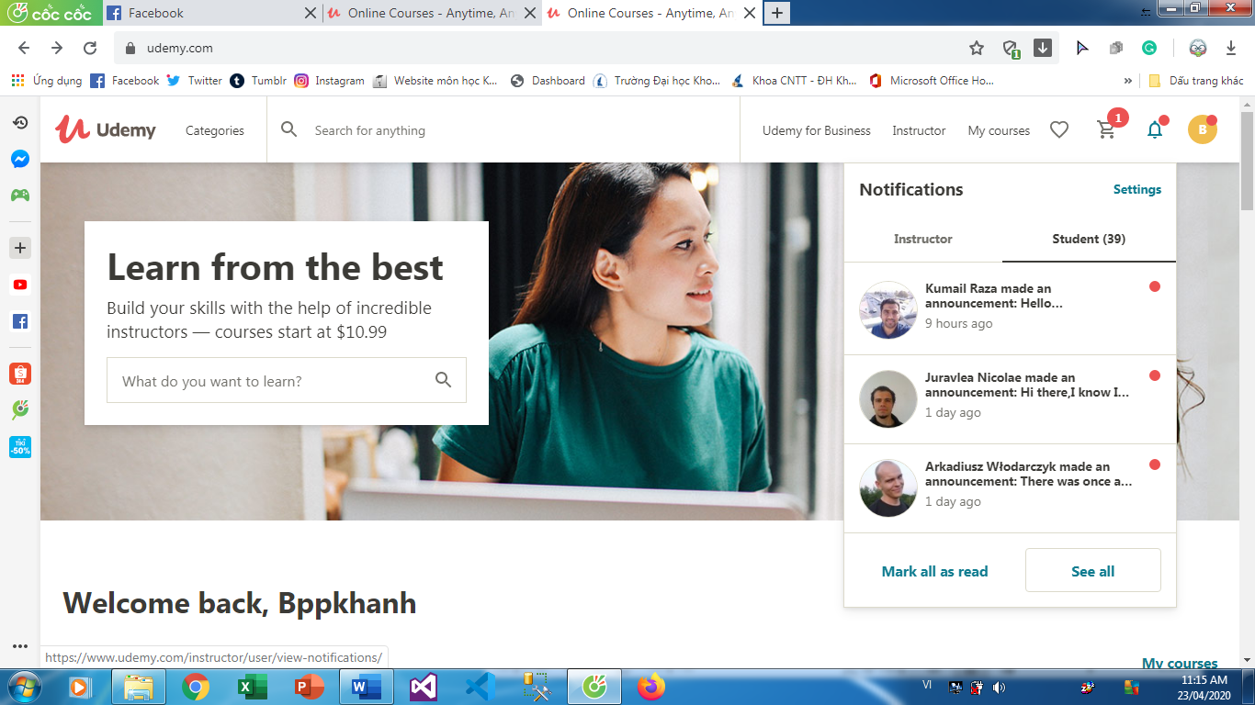

* Ở phần giữa của trang chủ sẽ hiện ra các khóa học mà khách hàng đang học giữa chừng, ta có thể chọn khóa học và vào học tiếp, gợi ý các khóa học của từng danh mục, thể loại mà trang web dành cho khách hàng (các khóa học mới nhất, nhiều lượt mua nhất,…)

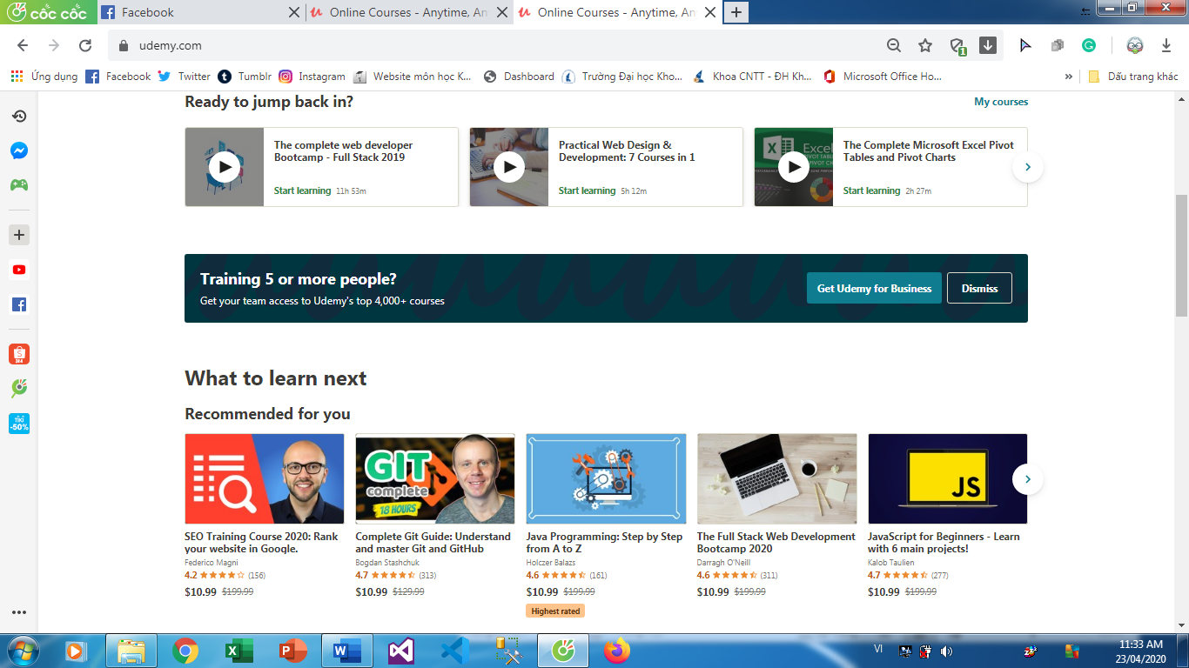

* Ở phần footer cuối cùng thì sẽ hiện ra các mục dành cho khách hàng có thể link vào đó và đi thẳng ra bất kì trang nào mà không cần phải nhấn quay ngược lại từng trang tốn thời gian. Có phần chọn ngôn ngữ cho trang web để tiện cho từng khách hàng ở các đất nước khác nhau đều có thể hiểu được.Cuối cùng là có 1 cái logo và ghi bản quyền trang web được thiết kế bởi ai

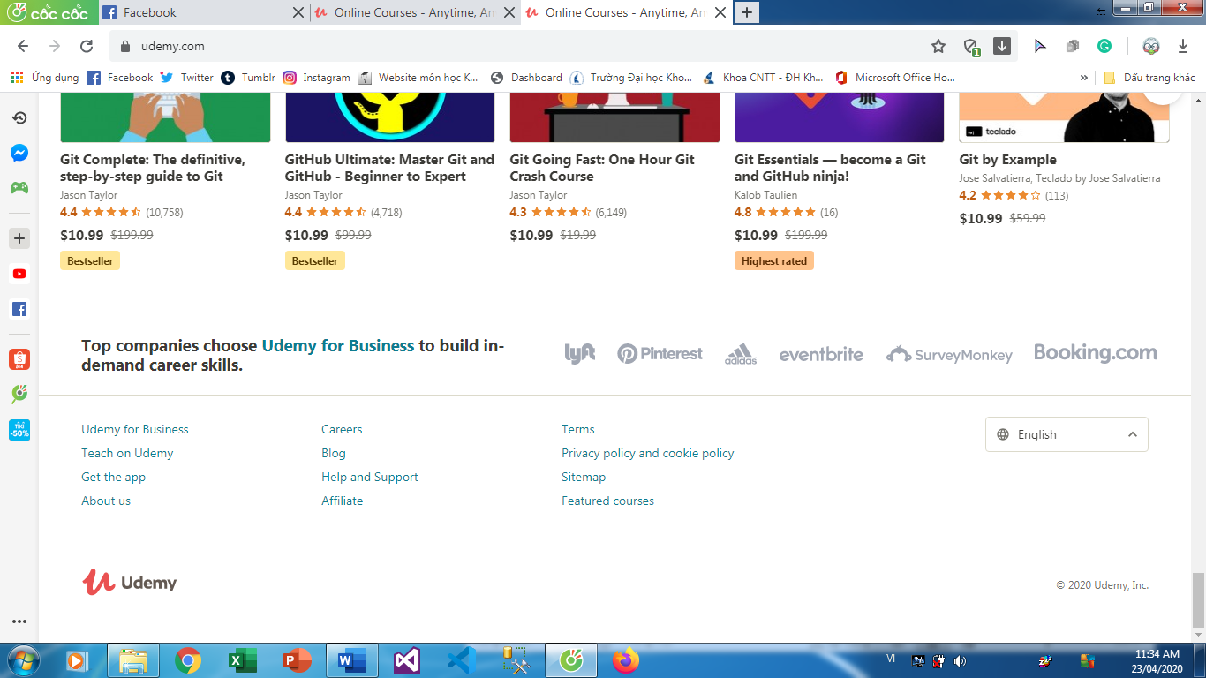

* **Ở trang giới thiệu sản phẩm:**
* Ở trên cùng có phần “**Gift this course”** là để khi mình mua khóa học này làm quà dành tặng cho người khác. Khi nhấn vào nó sẽ hiện ra trang Wrap Your Gift để ta nhập các thông tin cần thiết vào như Recipient's Name, Recipient's Email, When do you want to send this gift, Your Message. Khi ta nhập xong hết thì chọn “Proceed To Checkout” thì nó sẽ đưa ta đến trang “Checkout” như trước đó đã mô tả. Ngoài ra còn có thêm phần cho vào danh sách “Wishlist”.

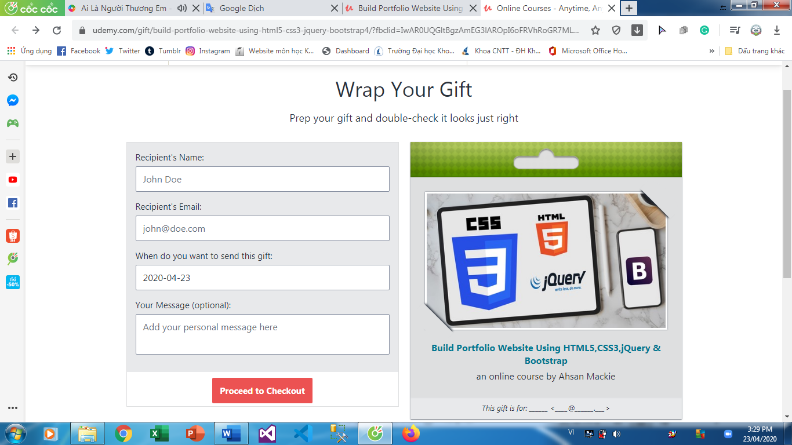

* Ở bên trái trên cùng có tên khóa học, mô tả tóm tắt những kiến thức sẽ học được trong khóa học này, đánh giá rating, số lượng người dùng đã đăng ký khóa học, người tạo khóa học, lần cập nhật khóa học cuối cùng là vào thời gian nào, ngôn ngữ sử dụng trong khóa học là gì. Ở phần giữa sẽ liệt kê ra những chủ đề sẽ được dạy trong khóa học này (What you’ll learn), Nội dung chi tiết của từng chủ đề (Course Content), yêu cầu cần có trước khi vào học (Requirements), mô tả khóa học (Description), lý do tại sao bạn nên học khóa học này (Why you should take this course), mô tải phần hỗ trợ (Support),…

Ở dưới nữa sẽ có thông tin của giảng viên (avatar, họ tên, chức vụ, giới thiệu sơ về bản thân, rating của giảng viên, số lượng khóa học đang có, số lượng người học, số lượng đánh giá về giảng viên này)

Ở dưới cùng sẽ có phần đánh giá về khóa học (rating trung bình bao nhiêu sao trên tổng số, số lượng bình chọn ở mỗi rating là bao nhiêu người)

Và sẽ có 1 phần bình luận từ những người đã học khóa học này, ở đây khi bình luận thì trên giao diện sẽ hiện những thông tin của người học như (avatar, họ tên, rating mà họ đánh giá cho khóa học này, phần bình luận, thời gian mà họ đã bình luận là vào khoảng thời gian nào), giảng viên có thể giao tiếp trả lời lại những bình luận, phản hồi đó.

Ngoài ra còn có thêm phần câu hỏi là “Đánh giá của người này có hữu ích hay không?”, khi đó chúng ta có thể chọn “có” , “không” hoặc nếu có ý xấu về khóa học thì ta có thể “report” đánh giá của người này.

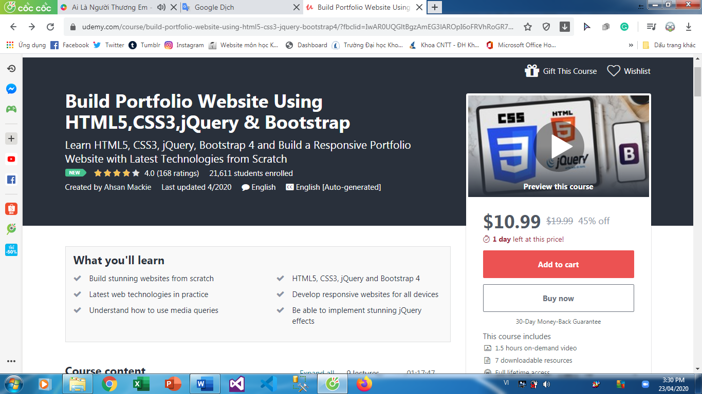

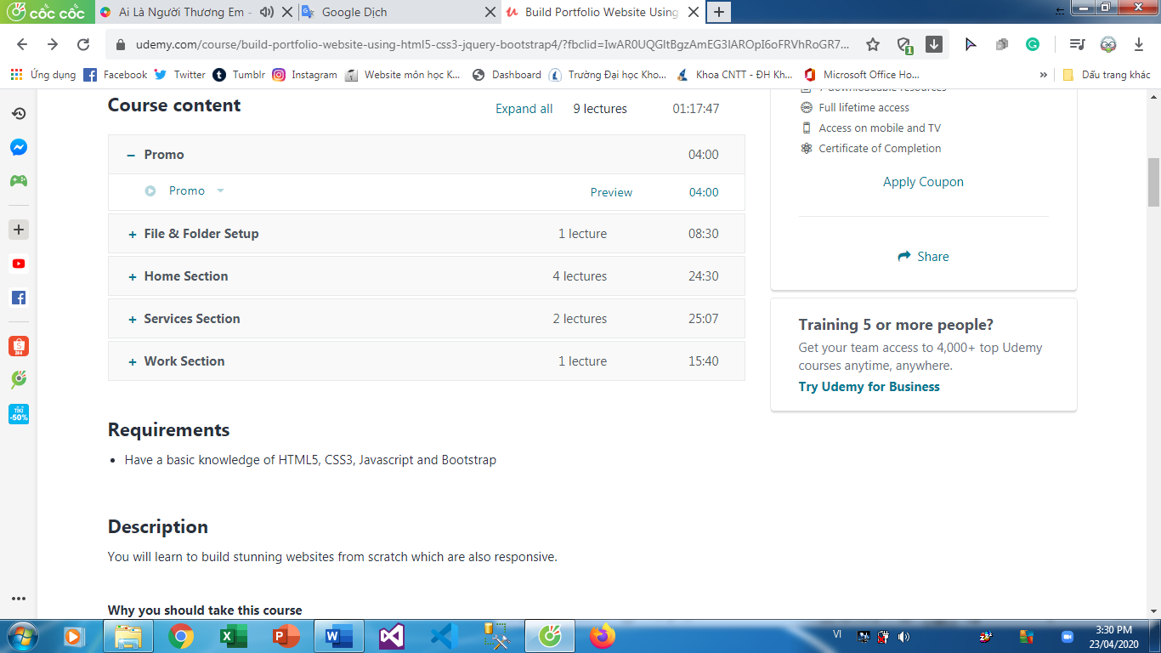

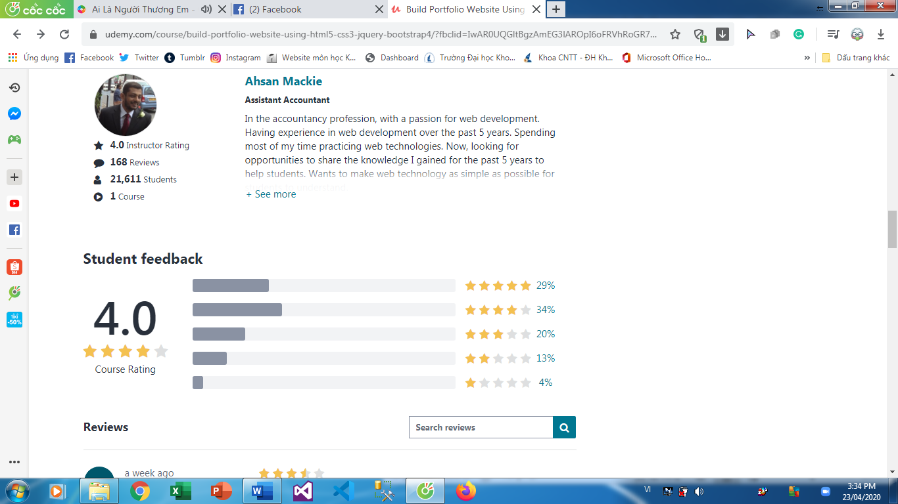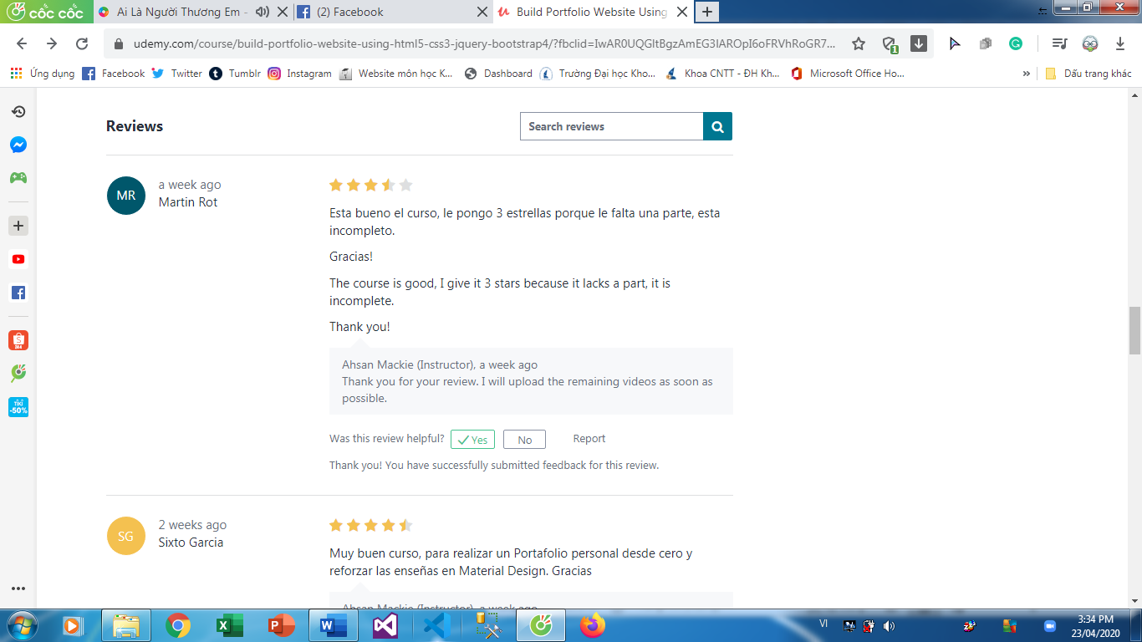

* Ở bên phải thì có một đoạn clip ngắn giới thiệu sơ về khóa học ở trên cùng, ở dưới sẽ là giá tiền sau khi giảm (nếu có), giá tiền trước khi giảm, số phần trăm đã giảm là bao nhiêu. Dưới nữa sẽ có phần thời hạn là còn bao nhiêu ngày nữa sẽ hết thời gian giảm giá cho khóa học này. Có nút Add To Cart (đưa vào giỏ hàng) và Buy Now (đi thẳng tới trang thanh toán khóa học).

Dưới cùng sẽ có phần mô tả ngắn gọn khóa học này sẽ bao gồm những gì, có nút Apply Coupon để ta nhập mã Coupon vào và có thể được giảm giá thêm cho khóa học này. Nút Share để chia sẽ khóa học này ra cho nhiều bạn bè khác biết để vào học.

